## Проверка на монотонность

### 1 способ. По определению

По таблице истинности проверяем, что при $x_{1},x_{2}…x_{n}≤ x_{1}^{'},x_{2}^{'}…x_{n}^{'}$

(то есть $x_{1}≤x_{1}^{'}, x_{2}≤x_{2}^{'}… x_{n}≤x_{n}^{'})$ верно $f\left(x_{1},x_{2}…x_{n}\right)≤ f(x_{1}^{'},x_{2}^{'}…x_{n}^{'})$

Чтобы доказать монотонность, нужно проверить все возможные варианты расстановки значений переменных, а также для этих расстановок все возможные другие расстановки, которые $≤$ выбранных расстановок. То есть смотрим все возможные $x_{1},x_{2}…x_{n}$, и для каждой комбинации все возможные $x_{1}^{'},x_{2}^{'}…x_{n}^{'}$, отличные от выбранных $x_{1},x_{2}…x_{n}$ и для которых

$x_{1},x_{2}…x_{n}≤ x_{1}^{'},x_{2}^{'}…x_{n}^{'}$. Если для всех возможных таких комбинаций верно то, что $f\left(x_{1},x_{2}…x_{n}\right)≤ f(x_{1}^{'},x_{2}^{'}…x_{n}^{'})$, то функция монотонная.

Чтобы доказать, что функция НЕ монотонная, нужно найти и указать случай, когда при $x_{1},x_{2}…x_{n}≤ x_{1}^{'},x_{2}^{'}…x_{n}^{'}$ $f\left(x_{1},x_{2}…x_{n}\right)> f(x_{1}^{'},x_{2}^{'}…x_{n}^{'})$

Также лучше не рассматривать случаи, когда $f\left(x_{1},x_{2}…x_{n}\right)$ = 0, потому что для любых $f(x_{1}^{'},x_{2}^{'}…x_{n}^{'})$ $0≤f(x_{1}^{'},x_{2}^{'}…x_{n}^{'})$ 
В примерах будем рассматривать только $f\left(x_{1},x_{2}…x_{n}\right)=1$

Примеры:

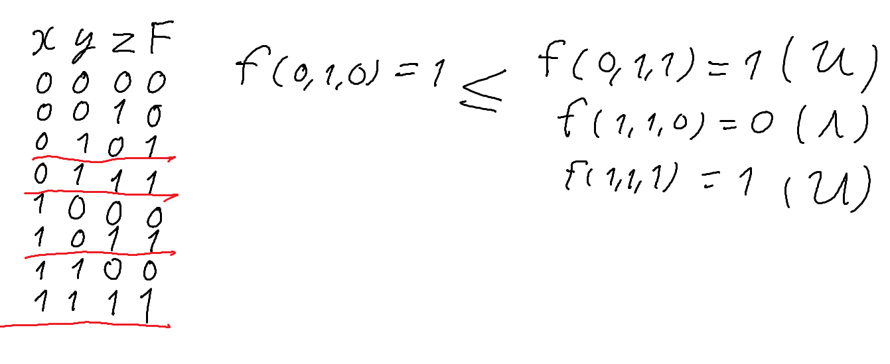

Функция немонотонная. Мы сразу нашли комбинацию (0,1,0), элементы которой меньше или равны элементам комбинации (1,1,0), но при $f\left(0,1,0\right)=1$, а $f\left(0,1,1\right)=0$

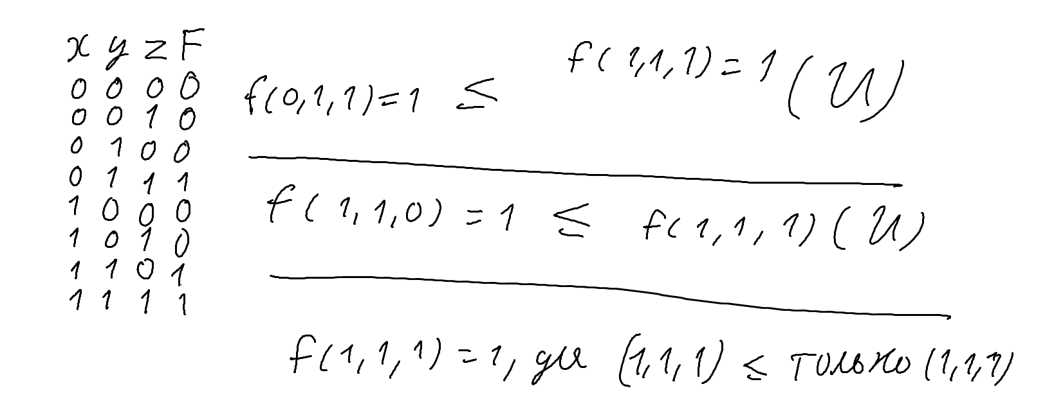

Здесь во всех случаях неравенство сохраняется, значит, функция монотонная.

### 2 способ. Нахождение сокращенной ДНФ

Если у функции есть ДНФ без отрицаний, то функция монотонная, а также такая ДНФ всегда сокращенная.

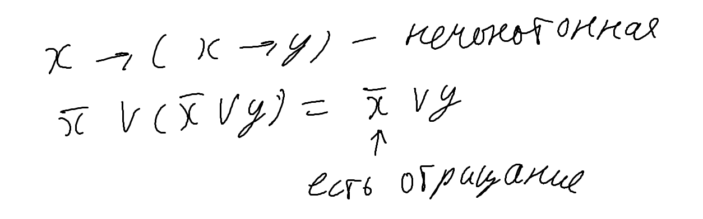

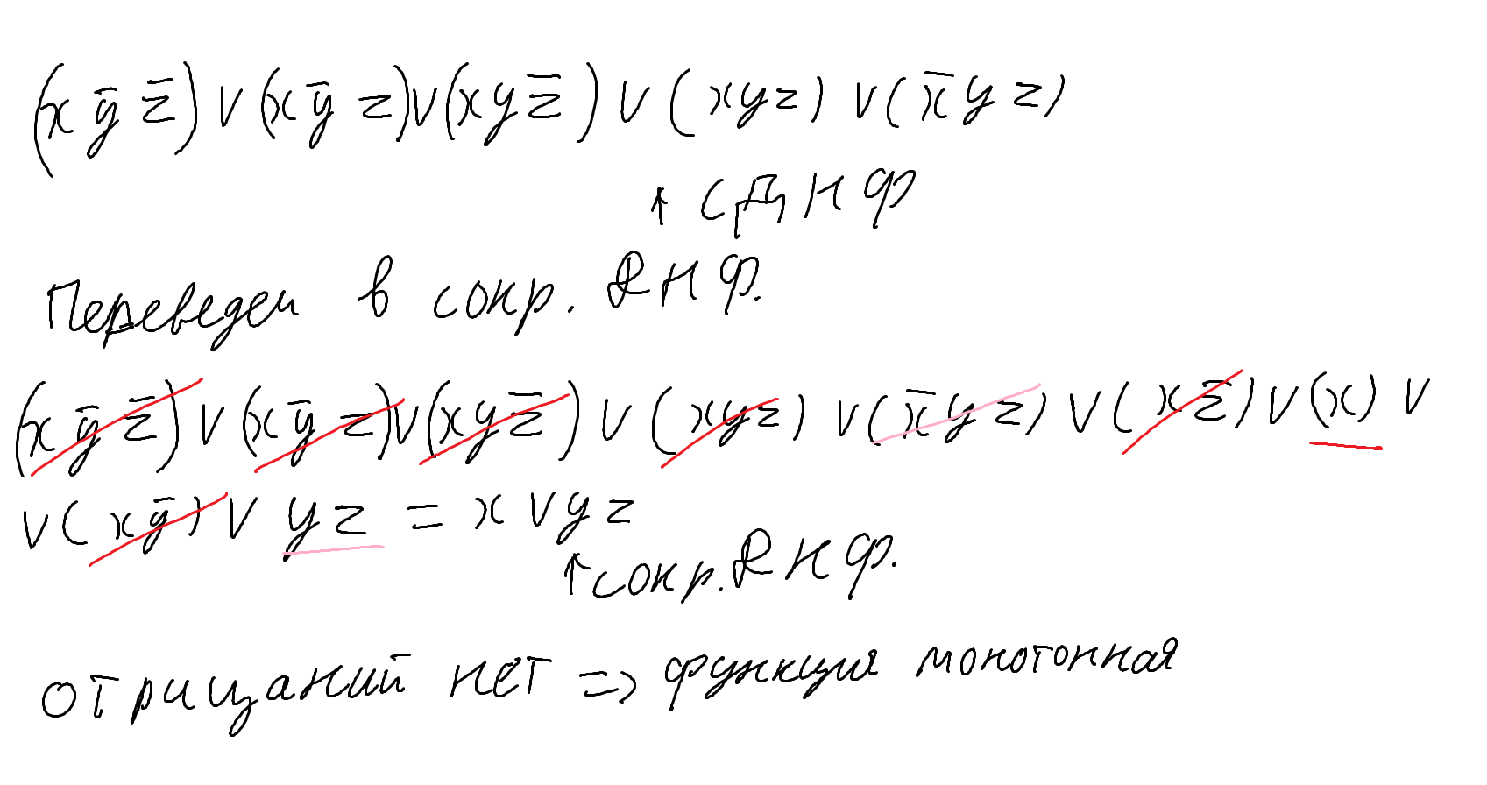

### 3 способ. Делим векторы пополам

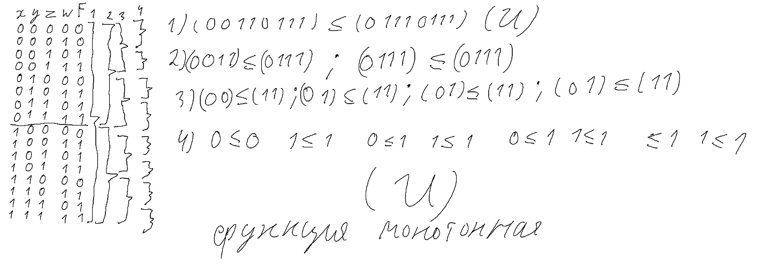

### 4 способ. Доказательство немонотонности

Так как у нас есть свойство, что если всунуть в монотонную функцию монотонные функции вместо переменных, она так и останется монотонной, значит мы можем вставить вместо переменных   
0, 1 и x – тоже монотонные функции (можно проверить по таблице истинности)

Если при какой-то комбинации 0, 1, x в функции мы получим $\overline{x}$, которая не монотонная, то значит изначальная функция тоже была не монотонная. Если такой комбинации не найти, то функция монотонная, хотя смысла в таком поиске нет. Этот способ очень удобен для доказательства немонотонности.

Пример:

$$f\left(x,y,z,w\right)=xy+zw$$

Легко заметить, что ее можно превратить в x + 1 = $\overline{x}$

Тогда при:

$$f\left(x,1,1,1\right)=x*1+1*1= \overline{x}$$

То есть функция немонотонная.

## Проверка на самодвойственность

### 1 способ. По определению



Пример

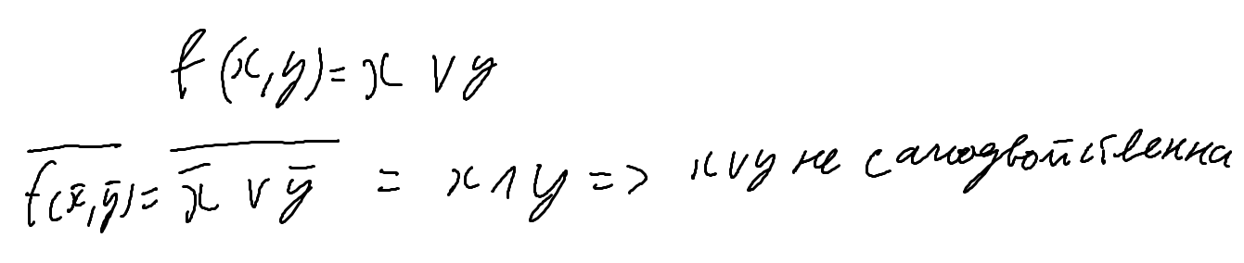

### 2 способ. Удобный, использовать только его

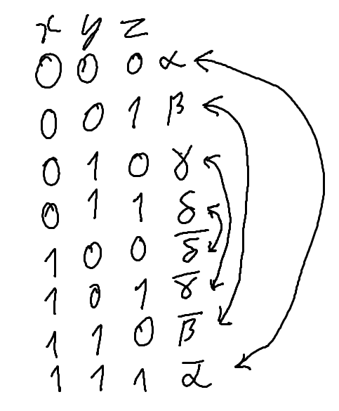

Если ВСЕ значения функции при инверсивных наборах переменных противоположны, то значит функция самодвойственна. Если хотя бы один такой набор имеет то же значение, что и инверсивный для него, то функция несамодвойственна

Инверсивный набор – это 0 -> 1, 1 -> 0

Пример: 000010101010 -> 111101010101

Если F(000010101010) != F(111101010101), значит все хорошо

Если F(000010101010) == F(111101010101), значит функция несамодвойственная

### 3 способ. Подстановка

Если в самодвойственную функцию засунуть самодвойственные функции, она все равно останется самодвойственной. Простейшие самодвойственные функции $x и \overline{x}$

Если мы подстановкой в исходную функцию можем получить 0 или 1 (несамодвойственные функции), то и изначальная функция была несамодвойственной

